Let do Vesmíru
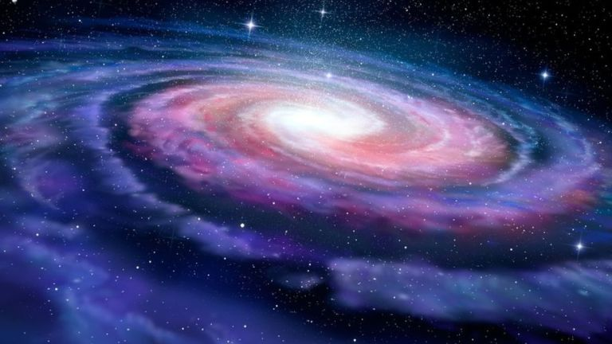
Můžeme jít pěšky? To je život těžký.
Nebo chvíli běžet? A co takhle ležet.
Plout po vodě lodí? Jó, tak to se hodí.
A co velké letadlo? To nás také napadlo!
My chceme letět raketou, objevit zem dalekou.
Mimozemští lidé přeci, umí jistě velké věci.
Nevěříte? No tak ať, vy znáte jen náklaďák!

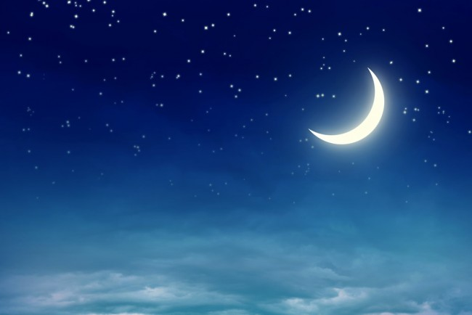
Měsíc
Svítí Měsíc celou noc,
hvězdy volá na pomoc.
Chtěl by Slunci konkurovat
a svět světlem zaplavovat.
Ale noc je přesto tmavá,
málo světla Měsíc dává.
A tak to vždy musí být.
V noci se má přece snít…

